实时库转发工具

实时库转发工具是用来获取实时库里面测点的实时值，并将实时值转发给其他应用的。由于其他的应用想要直接调用接口获取实时库测点的实时值不太方便，而该工具就解决了这个问题。它的主要功能是提供给用户一个操作界面，用户可以在界面上输入相应的配置，程序内部通过调用实时库的接口获取到实时值，并将这些实时值以json的数据格式发送到其他的客户端应用上，从而完成数据的转发。该工具被放在了实时库目录中，执行RTDBTrans.exe即可打开工具，如图所示：

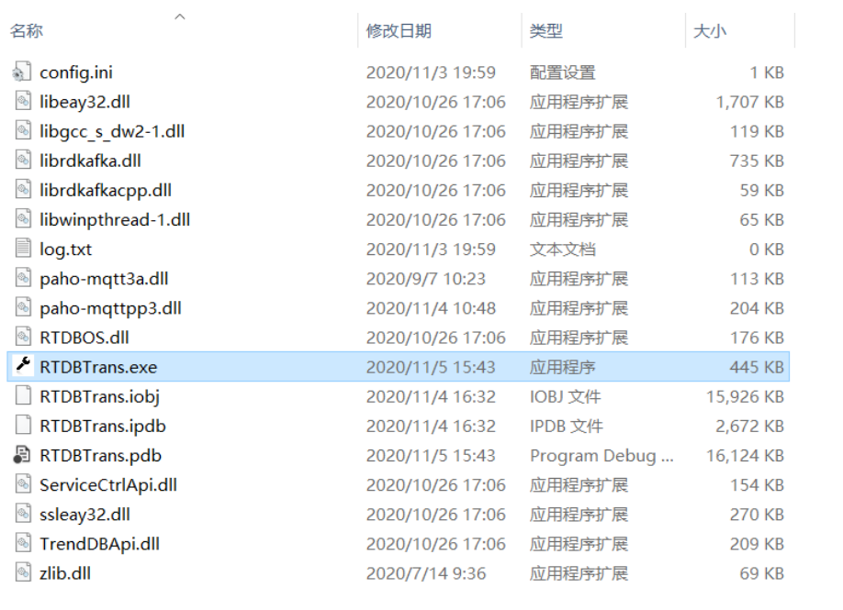

该工具目前主要提供了四种转发功能，分别是OPC-UA转发、OPENTSDB数据库转发、MQTT协议转发以及KAFKA转发。用户可以在界面上同时勾选这些功能任务同时开始转发数据，这些功能的相应配置也需要在界面上填写正确，其界面如下图所示：

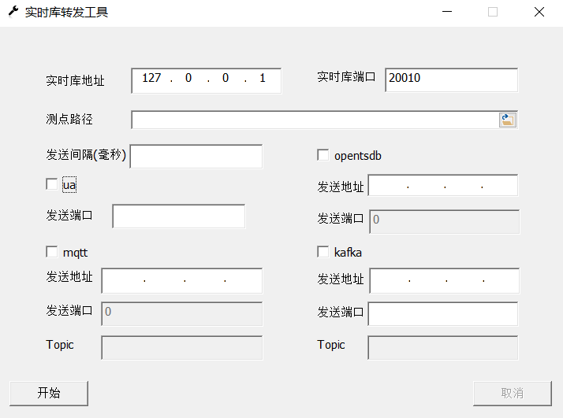

它的操作步骤如下：

1. 配置测点文件。用户可以将想要转发的测点名称写入在一个txt文件中，文件中每一行应该填写一个测点的名称。如下图所示，比如用户想从实时库中转发点名为Point00051、Point00052......Point00099、Point00100一共50个点的实时值，那么要先将这些点写在一个文件中，例如下图中的“新建文本文档.txt”。

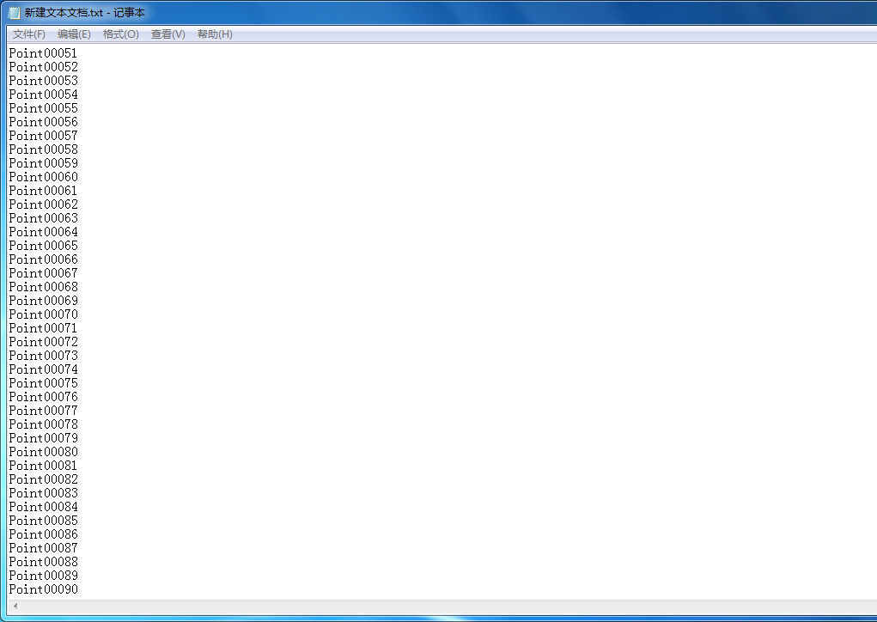

1. 填写基本配置。界面中的基本配置信息主要如下，其他未提到的为每个功能的配置。

* 实时库地址：该处应该填写用户的实时库主站地址，如果用户不清楚的话可以打开实时库界面查看。举个例子，如下图中所示，其中的主站节点”172.16.134.24”即为用户的主站地址。
* 实时库端口：该处应该填写测点所在的实时库实例端口，与实时库主站地址类似，可以打开实时库的界面查看。如下图所示，例如用户要转发的测点在db101数据库中，那么可以看到该数据库对应的端口号为20010，所以此时在界面中填写的实时库端口为20010。
* 测点路径：该处应该填写第一步中保留测点名称的相应路径。
* 发送间隔（毫秒）：该处应该填写用户需求的转发间隔，单位为毫秒。如填写1000毫秒则表示每隔一秒钟发送一次数据，为确保程序稳定性，填写的间隔时间应不低于1000毫秒。

注意填写配置的时候要避免以下几种错误；

1. 发送间隔设置错误。发送间隔应填写超过1000的整数，不能填写小数、字符或者小于1000的数。

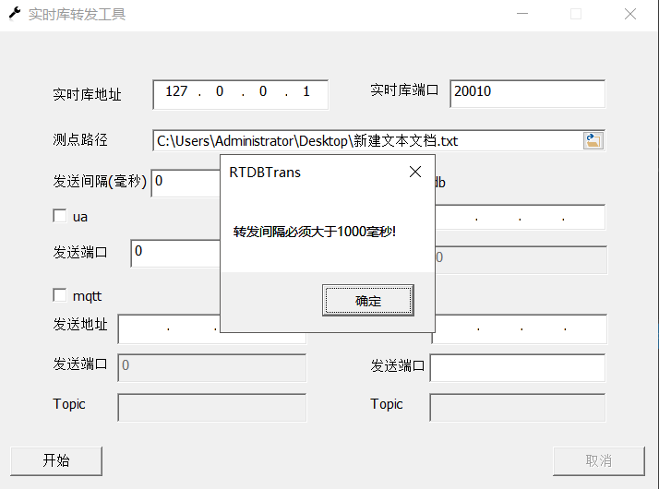

1. 测点文件路径错误。开始转发任务前需要仔细确认文件的路径是否正确。

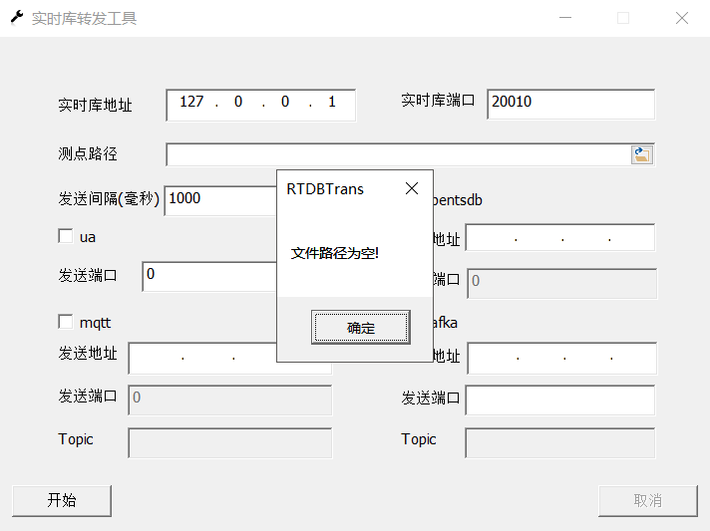

1. 获取测点信息失败。这种错误的主要原因是用户填写的测点与数据中的测点

名不匹配，用户可以在实时库中导出测点来验证。

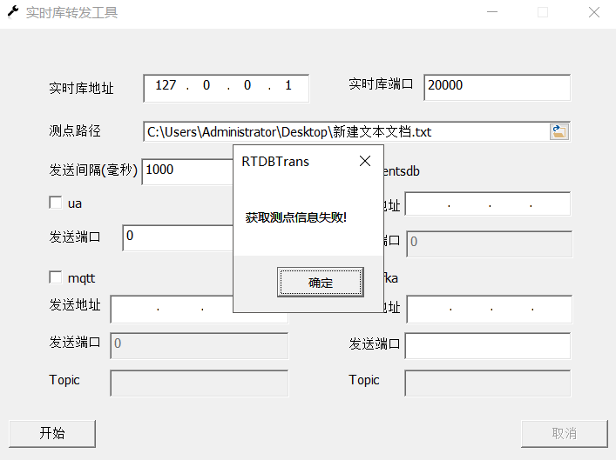

1. 实时库连接失败。这种错误的主要原因是实时库的地址和端口填写错误，用

户需要打实时库界面仔细验证。

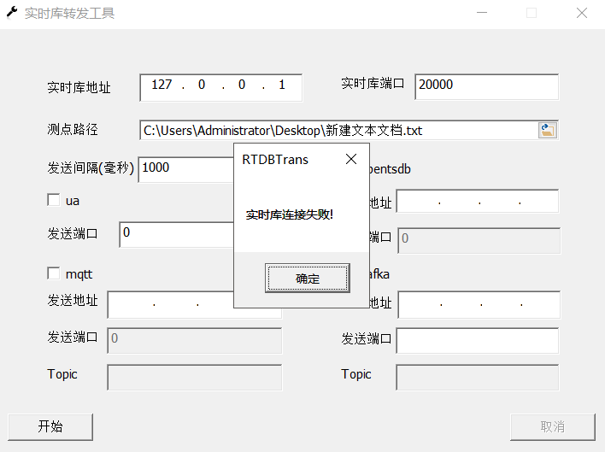

1. 转发任务为空。该错误的原因是因为用户没有选择任何一个任务，转发程序

因此无法进行。

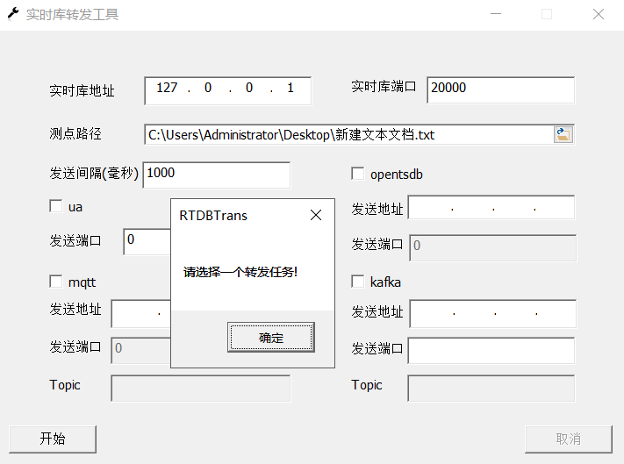

三、配置并启动功能。

在完成了前面两步的配置后，用户可以选择需要转发的任务。在界面中的“ua”、”opentsdb”、”mqtt”、”kafka”前面对应的复选框选中，即表示选择了该任务。该工具支持选择多个任务进行同时转发，下面分别介绍四个功能的操作方法。

1. ua：

（2）Opentsdb：OpenTSDB本身是一个基于HBase的数据库，用户在使用之前需要先启动它的服务端：



启动完之后，用户需要在工具的界面中输入opentsdb的配置，即它的服务端监听地址和端口：

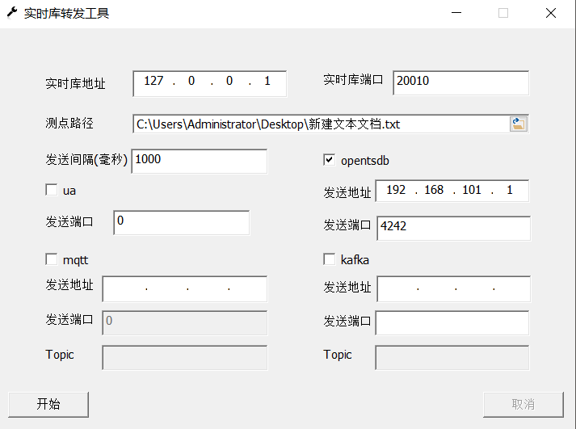

此时再点击界面左下方的开始按钮，即可开始转发任务。用户可以通过postman等工具发送请求来验证：

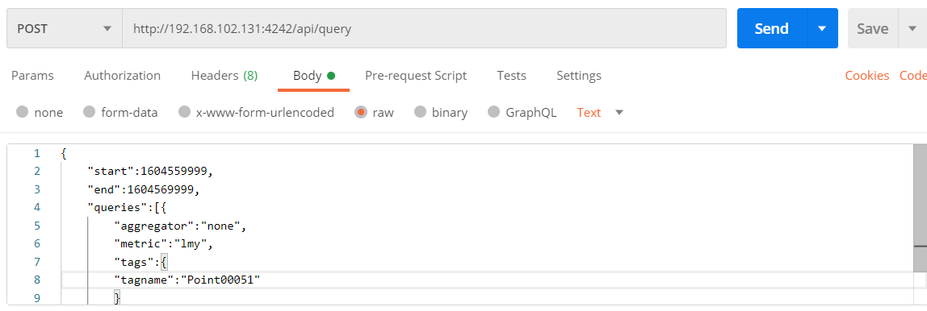

该工具发送的报文是包含了metric、时间戳、测点名以及测点实时值的json格式的数据类型：

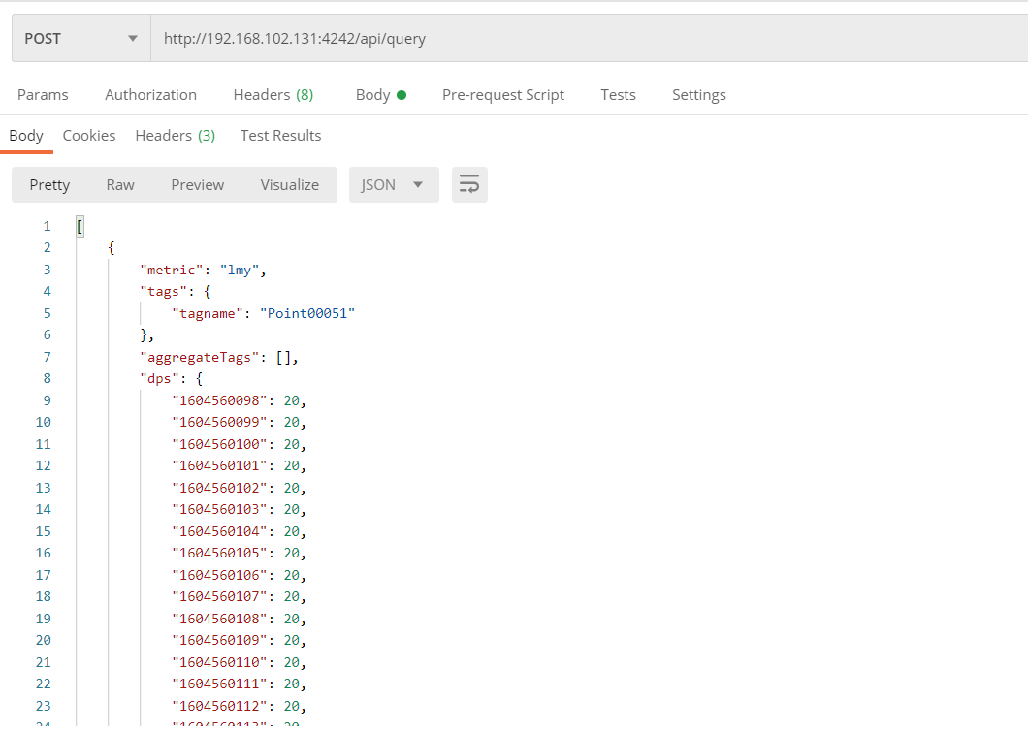

1. mqtt：mqtt是一种基于发布/订阅(publish/subscribe)模式的"轻量级"通讯协议，用户接收mqtt报文需要订阅相应的topic，所以mqtt协议的配置项包括了发送地址、发送端口以及topic。

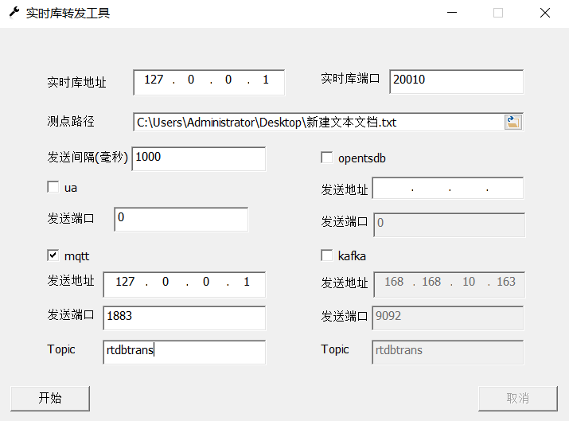

用户需要先启动mqtt服务

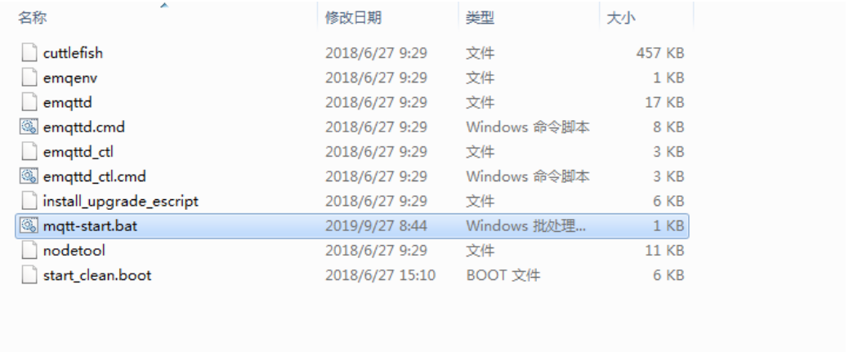

然后打开mqttfx等测试工具，点击Connect连接mqtt，再点击Subcribe订阅填写的相应topic。

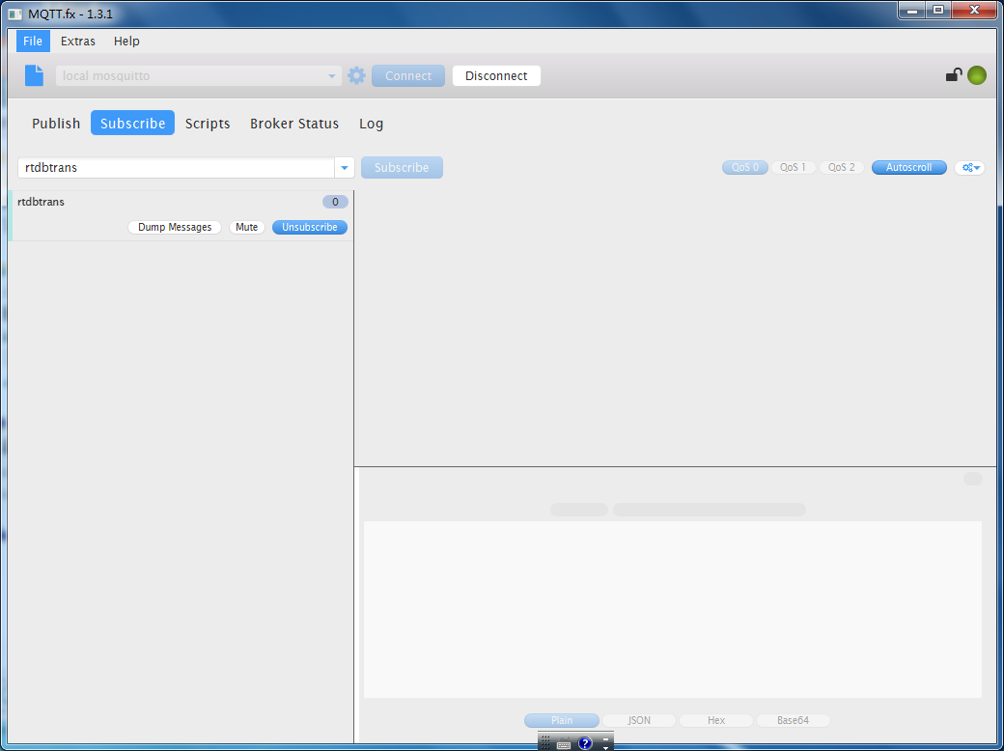

此时回到工具界面点击开始按钮，就会开始发送mqtt报文，用户可以在测试工具看到接受的报文。报文格式是一种包含了N、S、T、V字段的json数据，其中N（Name）表示测点名，S（Status）表示测点状态，T（Timestamp）表示时间戳，V（Value）表示测点的实时值：

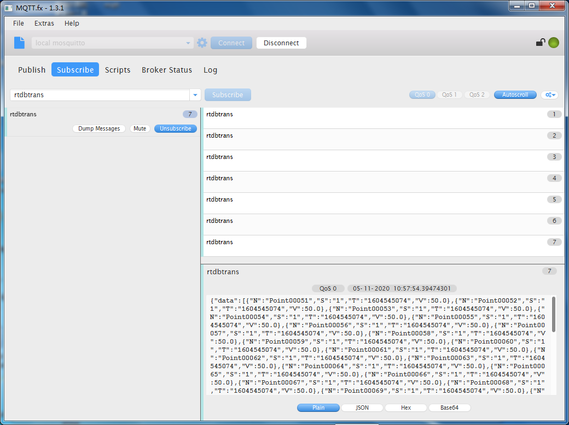

1. kafka：Kafka是一种高吞吐量的分布式发布订阅消息系统，与mqtt一样，配置的时候需要填写地址、端口以及topic：

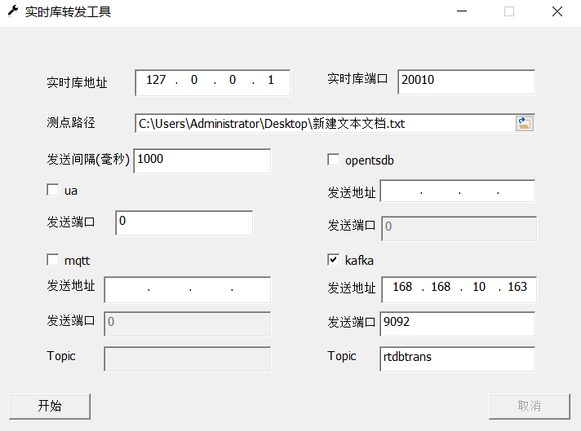

用户需要先安装部署kafka，然后订阅相应topic：

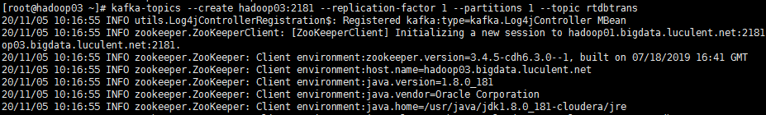

然后建立consumer等待接收数据：

13

此时回到工具界面点击开始即可发送数据包，可以看到接收到的是一种json格式的数据，与mqtt一样，N（Name）表示测点名，S（Status）表示测点状态，T（Timestamp）表示时间戳，V（Value）表示测点的实时值：

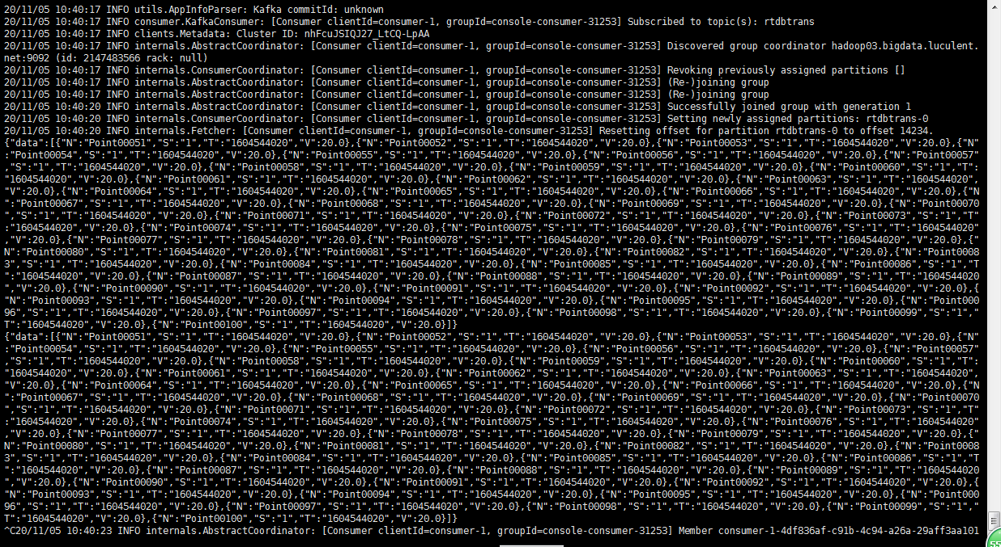

该工具在转发任务执行过程中可以随时点击取消按钮，这样将同时结束所有的转发任务。用户可以点完取消按钮后修改界面中的配置，再次点击开始可以重新开始转发。